班级动态(3.28）
一、来园基本情况
来园人数：应到30人，实到29人，1人事假。
儿童（男孩） | 来园情绪 | 自主放物品 | 自主早点 | 儿童（女孩） | 来园情绪 | 自主放物品 | 自主早点
王秋逸 | √ | √ | 来园较晚 | 肖妙青 | √ | √ | √
纪苏晨 | √ | √ | √ | 嵇羽晞 | √ | √ | √
赵夏冉 | √ | √ | √ | 管亦星 | √ | √ | √
白新奇 | √ | √ | √ | 陈怡何 | √ | √ | √
丁载誉 | √ | √ | √ | 陈艺茹 | √ | √ | 来园较晚
杨言希 | √ | √ | √ | 刘佩琦 | √ | √ | √
樊晏清 | √ | √ | √ | 朱柯逸 | √ | √ | √
邵祉琛 | √ | √ | √ | 胡欣芮 | 请假 | 请假 | 请假
刘与一 | √ | √ | √ | 李梦兮 | √ | √ | √
蔡镇远 | √ | √ | √ | 张心愉 | √ | √ | √
崔子瑜 | √ | √ | √ | 徐佳一 | √ | √ | √
陶书宇 | √ | √ | √ | 曹婳 | √ | √ | √
李一凡 | √ | √ | √ | 顾一冉 | √ | √ | √
冯子乐 | √ | √ | √ | 朱天文 | √ | √ | √
孔梓睿 | √ | √ | √ | 黄雅萌 | √ | √ | √

二、室内游戏

室内游戏抢椅子是一种简单有趣且充满竞争性的游戏，适合各种年龄层的人群参与。抢椅子游戏不仅能够带来欢乐，还能在游戏中培养参与者的反应能力、竞争意识和团队合作精神，是一种非常适合室内进行的集体游戏。
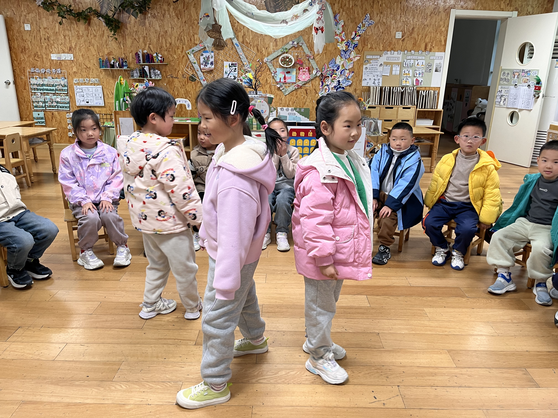 | 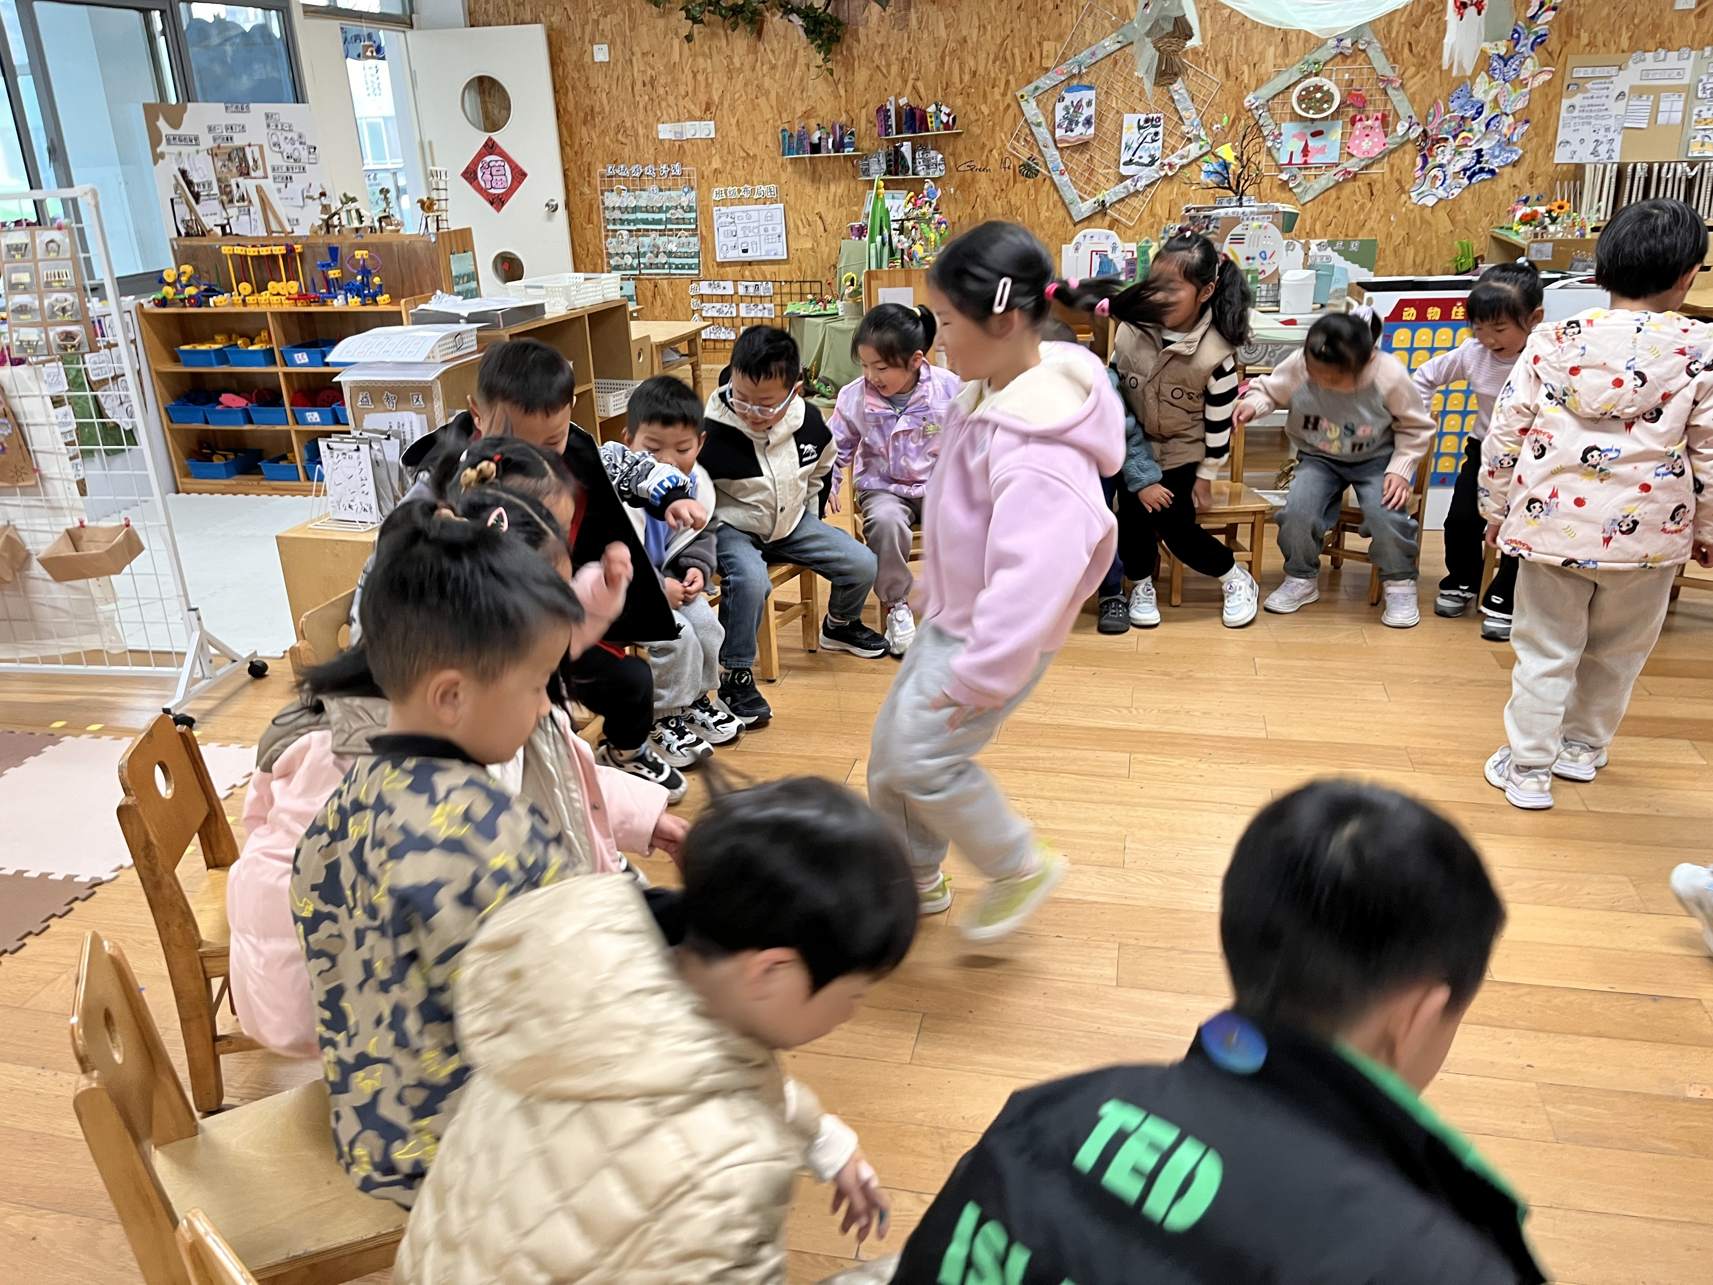 | 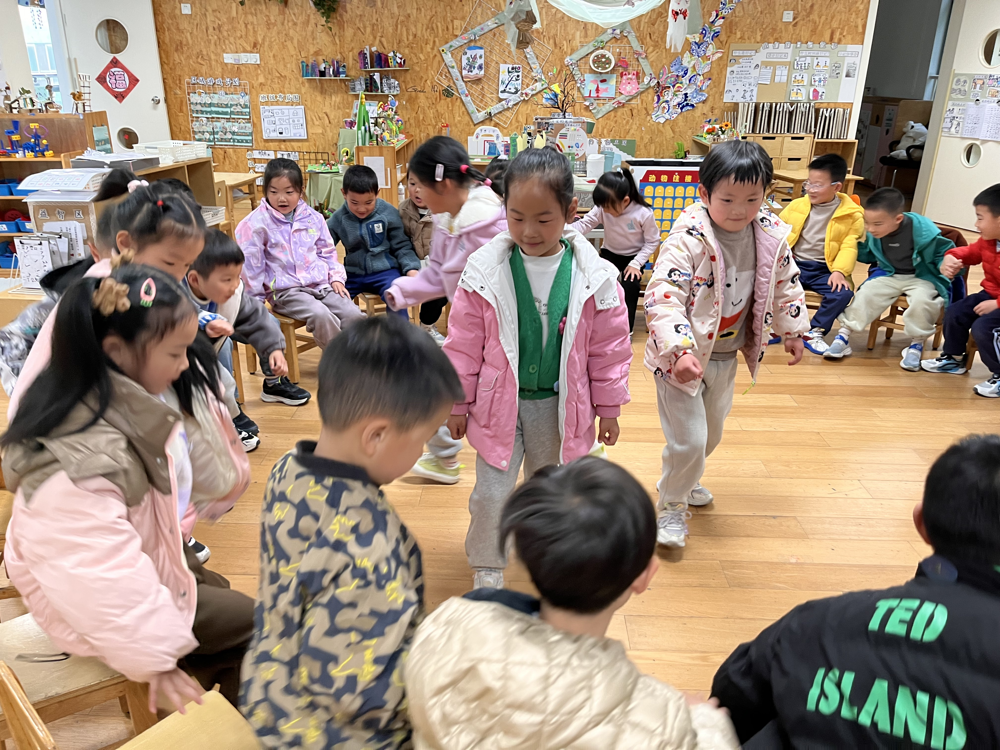
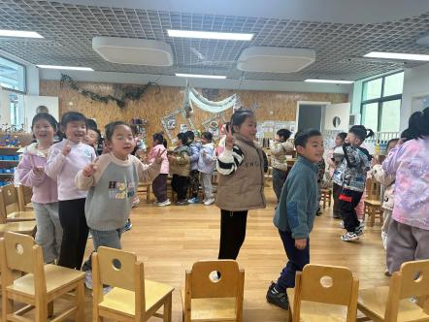 | 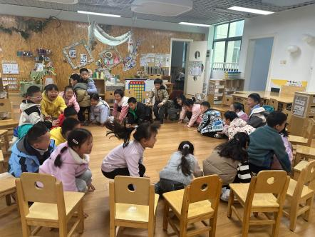 | 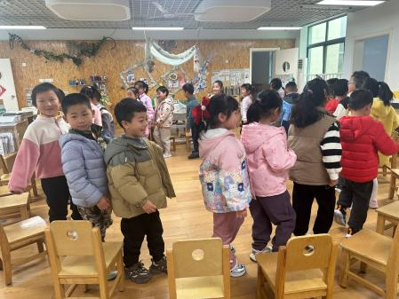

三、自主活动
下个星期我们就要进行升旗仪式了，本周的主题是清明节，小朋友们一起喝老师学习手势舞--清明。
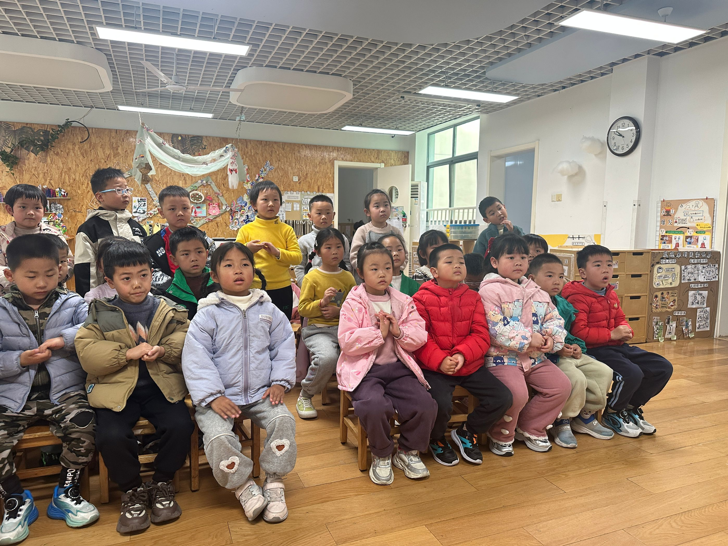 | 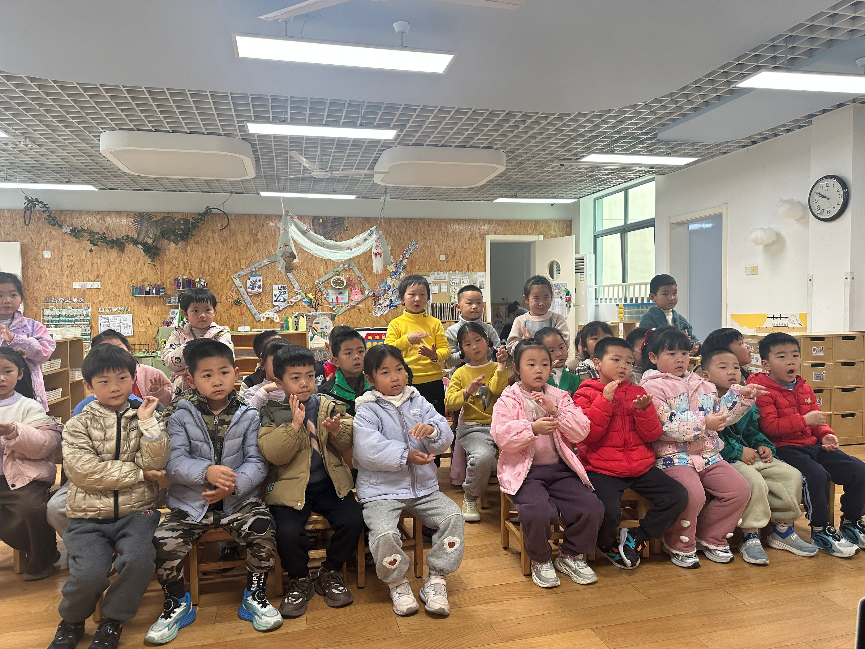 | 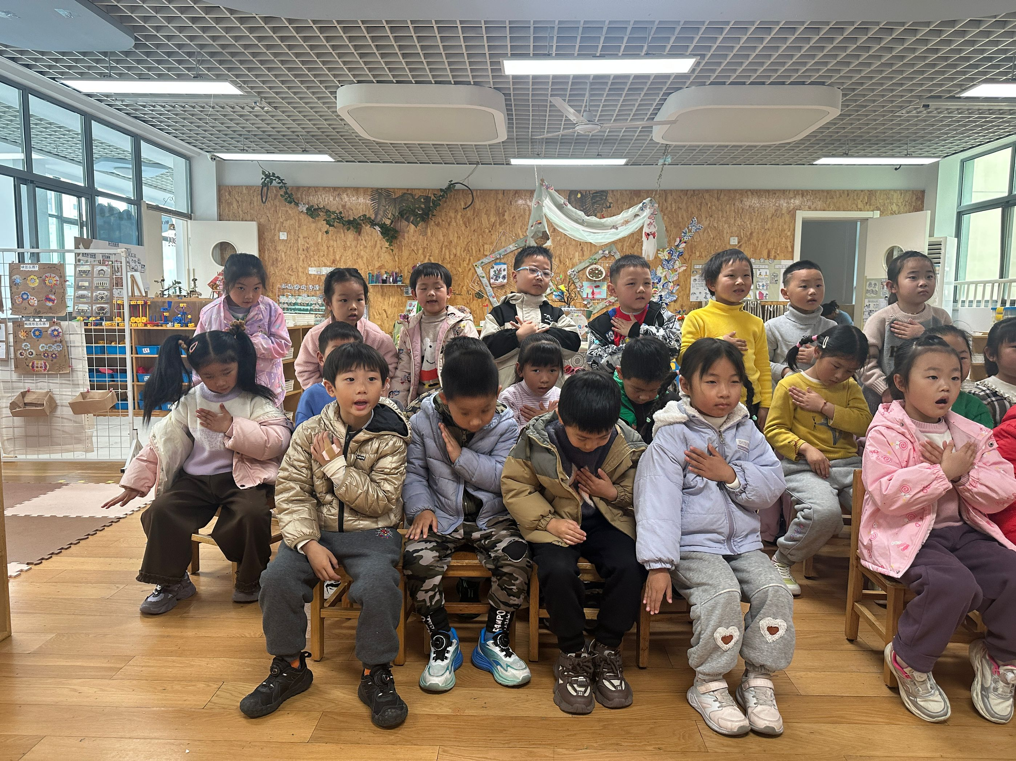
四、集体活动
这是一节命题色彩画活动。春天是万物复苏的季节，也是百花盛开的季节，花的种类有很多，形状也多种多样，有喇叭形、扇形、椭圆形、圆形等等，各不相同。因此本次活动以春天的花朵为主体物，引导孩子在了解简单的色系的基础上尝试渐变的方法学画花朵渐变的色彩，在了解渐变的方法上学画花朵的色彩。
大班的孩子基本了解过春天花朵的基本外形，比如桃花、梅花、迎春花等，对于其色彩也有自己的理解，能大概勾画出花的外形特征，也初步接触过色彩的渐变，但是不能较好地运用。
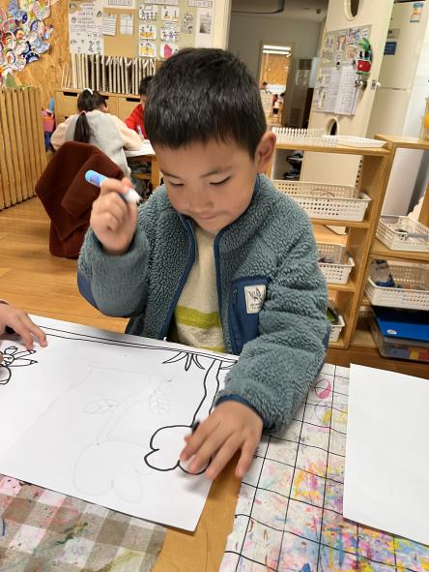 | 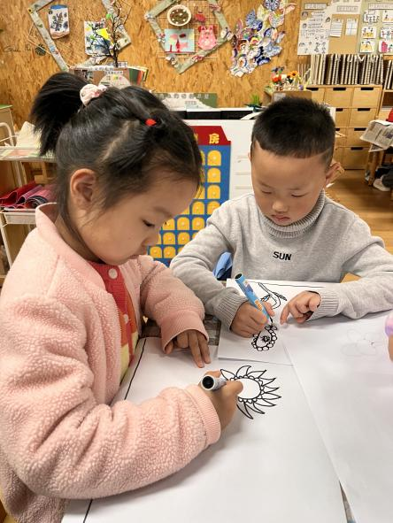 | 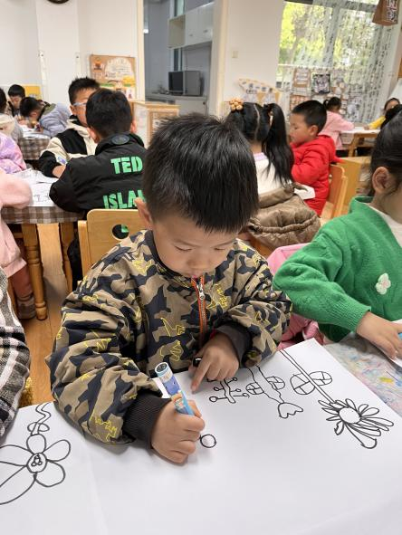
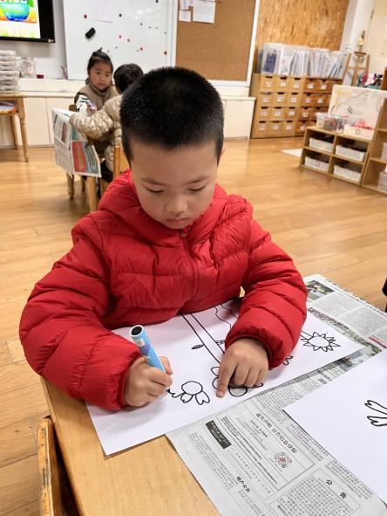 | 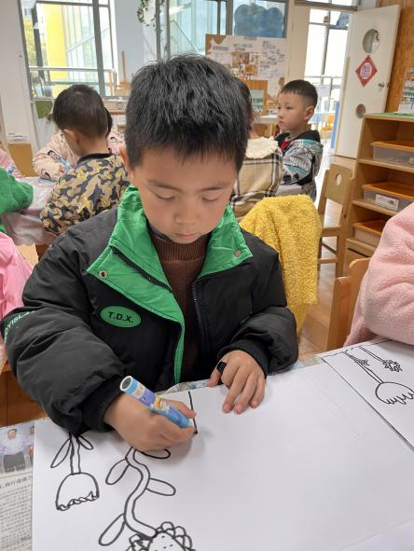 | 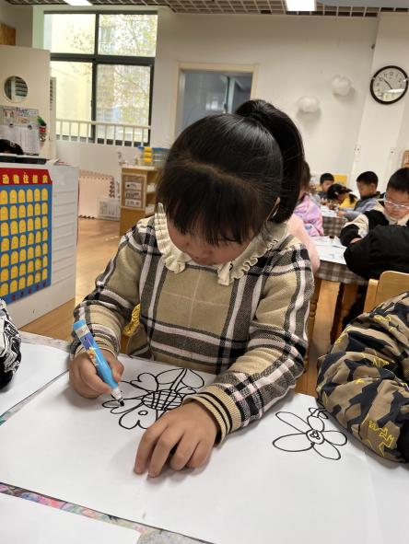

五、家园联系
1.近期天气降温较大，请家长适当给幼儿增减衣物，以防生病。

